江苏省大丰市万盈二中九年级物理题库全解：第十七章 电磁波与现代通信（复习课）
本章题型归结：
本章的重点题型有，信息和信息传播活动的五次重大变革，人类早期的信息传递手段。波的基本知识，如振幅、周期和频率、波长和波速的概念，并能进行相关的简单计算。电磁波在生活中的实际应用作为常识性了解。知道现代通信的简单知识，了解卫星通信和光纤通信的简单原理。
本节知识涉及题型主要是概念辨析类选择题（如题1、2、3、4、7）、原理应用类选择题（如题10、11、12、13）、简答题（如题6）、计算题（如题5、14）以及图表分析题（如题8、9）。

本章典型例题：
1A、下列各组中的传播信息工具都是属于早期信息传播工具的是（ ）
- 烽火台、无绳电话、驿马
- 贝尔早期电话机、卫星通信、驿马
- 莫尔斯电报机、烽火台、驿马
- 移动电话、有线电话、贝尔早期电话
命题意图：了解人类早期的常用信息传递方式。
思路点拨：早期信息传播工具主要是指：烽火传达约定的信息；驿马由信使骑马送信提供信息；莫尔斯电报机能以约定的信息设定电报机的敲击次数，使对方很快收到。而贝尔早期电话是有线手摇电话，与现代电话的原理不同。移动电话和卫星通信都利用了电磁波是近代通信工具。
全程精解：本题答案为C。

2A、世界上第一个用实验证明电磁波存在的科学家是 （ ）
A．麦克斯韦 B．赫兹
C．安培 D．奥斯特
命题意图：了解在电磁波领域做出重大贡献的科学家和他们的重大发现。
思路点拨：麦克斯韦建立了完整的电磁场理论，预言了电磁波的存在。而赫兹通过实验验证了电磁波的存在。
全程精解：本题答案为B。

3A、下列各物质中，对无线电等电磁波信号能产生屏蔽作用的是（ ）
A．普通玻璃 B．钢化玻璃 C．胶木板 D．铁片
命题意图：知道能对电磁波产生屏蔽作用的物质。
思路点拨：通常金属物质能对电磁波产生屏蔽作用。
全程精解：本题答案为D。

4A、互联网有很多用途，下列用途中不属于互联网络的是 （ ）
A．用户间互发电子邮件或简报 B．可实现远程登录
C．可进行电子会议 D．可远距离运输货物
命题意图：了解互联网络是借助于计算机技术建立的一个全球性网络资源。知道互联网对人们生活产生的质的影响。
思路点拨：利用互联网可以进行全球资源共享，发送电子邮件，进行大型电子会议，远程登录等，可使世界各地的“面对面”交流成为现实。
全程精解：本题答案为D。

5A、通过互联网发送的电子邮件是以光速成传播的。若光在光缆中传播的速度是，地球的周长约，电子邮件在光缆中绕地球一周大约需要多少时间？
命题意图：常识性了解光纤通信的简单原理。能进行简单的速度计算。
思路点拨：大家应当了解电子邮件中的信息在光缆中是接近光速传播的，并要通过本题材加强对速度相关计算的训练。
全程精解 ： 电子邮件在光缆中绕地球一周大约需用时间。

本章考点：

本章对知识和技能的要求并不高，但却有很多中考中出现的新亮点，是新课程标准下的全新章节。如：人类所特有的信息手段（如题6），了解描述波的几个相关物理量（如题9），电磁波和声波的基本常识（如题7、11、13）。了解现代通信的简单原理（如题12）。
6A、春节联欢晚会上，聋哑人表演的舞蹈“千手观音”节奏整齐，舞姿优美，获得全国人民的好评。你知道舞蹈者在听不见声音的情况下，是依据什么信息来表演的？
命题意图：了解信息的基本概念，知道人类传递信息的几种特有方式。
思路点拨：声音、文字、图像是人类传播信息的3种主要形式。但聋哑人只能应用图像和文字来进行信息的传递。
全程精解：聋哑人舞蹈时是依据指挥者的肢体语言的信息提示来进行表演的。

7B、我国自行研究的“神六”载人飞船发射后于05年10月17日安全返回地球。在飞船飞行的过程中，测控部门在国内处布设了由13个地面测控站、测控船组成了庞大测控网进行跟踪，这过程是利用了 （ ）
A．超声波 B．次声波 C．无线电波 D．X射线
命题意图：旨在了解声波和电磁波在生活和科技中的应用。
思路点拨：声波在真空中不能传播，这是因为声波是一种机械波。无线电波和X射线都是电磁波。电磁波在真空中可以传播，且无线电波的传播距离较远。
全程精解：本题答案为C。

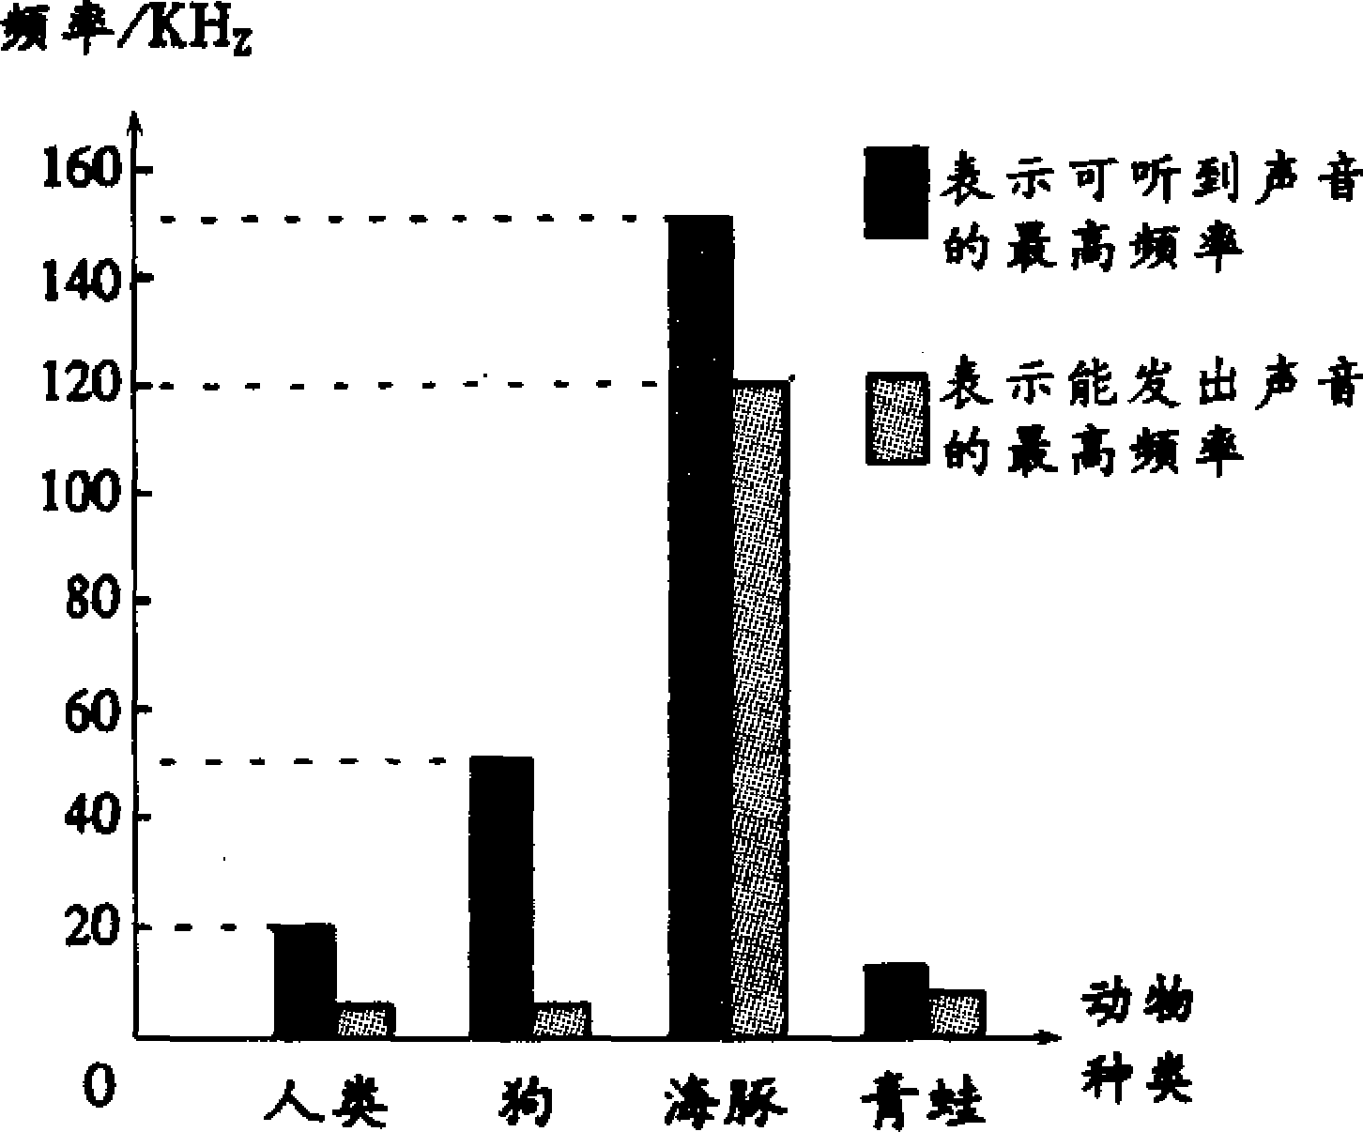
8B、右图中分别列出了几种动物可听到声音的最高频率和能发出声音的最高频率，请根据图表给出的信息回答下列问题：
(1)海豚能发出声音的最高频率为多大?狗可听到声音的最高频率为多大?[
(2)如果声音在空气中的传播速度是330m／s，运用下面公式计算人可听到最高频率声音的波长。
命题意图：本题旨在训练从表格或图像中搜寻有用信息的能力。并能进行波长、波速、频率之间关系的简单计算。
思路点拨：要能看懂柱形图，弄清横轴和纵轴各表示的量。由于υ=λf的关系，我们可知电磁波的波长与频率是成反比的。
全程精解：υ=λf可知λ=υ/f=330m／s/20000Hz=0.0165m。

本章训练题组：
9B、某一绳子振动形成的绳波部分波形图如下图所示，若绳子一端振动频率为2.5Hz,则求出该波的振幅、周期、波速。
x/m
y/cm
8
4
-2
2
0

点拨：振动的平衡位置是图中的X轴位置，Y轴为振动源离开平衡位置的距离，最高处或最低处离X轴的距离即为振幅。相邻两个波峰（或两个波谷，但本图未显示两个波谷）之间的距离为一个波长。在已知波长和频率的条件下，可运用T=1/f关系计算周期，运用υ=λf关系计算波速。
全解：由图可知波源振幅为8cm,
由波形图所示可知波长为4m，
由T=1/f=1/2.5Hz=0.4s
由υ=λf=4m×2.5Hz=10m/s
回味： 在研究图像的有关的问题时，要首先弄清两轴所表示的物理量，本题中横轴所表示的是距离，而非时间，要明确一个周期所表示的物理意义，掌握各个物理量的单位及其字母才不会把物理量和物理量的单位相混淆。
10B、波是传递信息的一种重要方式。下面关于波的说法中正确的是（ ）
A．同一波源发出的波，在任何介质中传播速度都是相同的
B．频率反映了波源振动次数的多少
C．波传递过程中只传递了振动的形式
D．振幅反映了波源振动时偏离平衡位置的最大距离
错解：误选B或C。
全解：本题答案为D。
诊断：波的传播速度由介质决定而与波源无关。频率是指1s内波源振动的次数。在比较两个波源振动次数时必须控制“时间”量相等。波在传播振动形式的同时，更重要的是将能量传播出去。振幅反映了波源振动时偏离平衡位置的最大距离。
回味：振动快慢与振动次数的多少没有必然的联系，就如同物体运动速度大不等于路程长，功率大不等于做功多。
11A、在钢筋水泥结构的房屋内，手机信号很弱甚至收不到的原因（ ）
A．水泥墙体阻碍了电磁波的通过
B．墙体内钢筋网较密阻碍了电磁波的通过
C．任何房间墙都要阻碍电磁波的通过
D．因为房间是密闭的，电磁波无法进入
点拨：封闭的金属盒能够屏蔽电磁波。在生活中这样的事例有很多，如在矿井里、山坳里、车厢里、金属结构的房屋等都可能对电磁波起到屏蔽的作用。处理办法是可将一根金属线伸出房屋外。
全解：本题答案为B。
回味：要通过本题对电磁波的特性做一定的了解。知道能够屏蔽电磁波的物质。这体现了从物理走向社会的新课程理念。
12B、如右图所示是一根细尼龙丝，当用一光源贴紧A处射入激光时，下述结论中正确的是 （ ）
A．整根尼龙丝都能看到发光
A
C
D
B
B．只能在尼龙丝的ACB侧面看到发光
C．只能在尼龙丝的ADB侧面看到发光
D．只能在尼龙丝的B端看到发光
错解：误选B、C。
全解：本题答案为D。
诊断：很明显这根细尼龙丝是光导纤维，其简单原理是光的全部能量按反射规律返回于原介质中。光此时是无法折射出透明体外而发生折射现象。即一束光射入光纤中发生多次的反射于另一端射出，完成光纤通信的过程。
回味：要通过本题了解光纤通信的一般原理，分清光的反射现象是光纤通信重要方式。
13B、当洗衣机刚启动时，正在收听的收音机会发出“嚓嚓”等杂音，产生杂音的原因是 （ ）
A．洗衣机电动机工作时的噪音干扰
B．洗衣机电动机工作时周围发出电磁波干扰
C．洗衣机电动机工作时电流的干扰
D．洗衣机电动机工作时振动的干扰[来源:学科网ZXXK]
点拨：如果电路中的电流在短时间内发生了较大的变化，就会向周围的空间发出电磁波，收音机可以接收并将这个电磁波信号放大而被听到。而洗衣机的转动部分是电动机，在起动或工作过程中电流会发生变化，从而发出电磁波。
LG微波炉
MG-5021MW
额定电压：220V-50Hz
输出功率：700W
微波输入功率：1050W
烧烤输入功率：900W
内腔容积：
振荡频率：2450MHz
全解：本题答案为B。
回味：电磁波的实质就是在空间中传播的周期性变化的电磁场。
14C、右表是LG微波炉的部分技术参数。请根据表中信息完成下列问题：(计算结果保留二位小数)
- 求该微波炉使用微波档工作时的额定电流。
- 若使用微波档工作时，做一道菜需用1 5 min，
则消耗的电能是多少KW·h?
(3)使用微波档和烧烤档都可以用来加热食物，但它们加热的方式是不同的，前者采用微波加热，后者采用热传递的方式(红外线)加热。请对这两种加热方式优点和不足方面做出正确的评价。
点拨：本题要求对电功与电功率的简单计算较为熟悉，并对够对两种加热方式做出正确的评价。
全解：(1)由公式p=UI变形I=P/U=1050W/220V=4.8A
⑵由公式W=Pt=1.05KW×0.25h=0.26kw·h
(3)微波加热时是内部和外部同时进行的均匀加热方式，有利于更快的加热食物，可以节省能源。而烧烤加热只是利用红外线的热效应从外到内的进行加热，这样会使加热的食物更有风味，但是加热时间长且不易将食物烧熟。
回味：对事物做出正确的评价是新课程对同学们的新要求。常常从正反两个方面进行评价较为全面。

